Comment gérer sa fiche sur le site internet?
Avec notre nouveau site internet villers-la-ville.be, vous pouvez en tant que commerçant ou profession libérale résidant obligatoirement sur le territoire villersois, gérer votre fiche en ligne.
Si vous n’êtes pas repris dans l’annuaire, vous pouvez contacter le service « web » de la commune – Mme Villar – 071/87.03.52 – maite.villar@publilink.be
- Se connecter sur le site internet et gérer sa fiche
Se diriger vers le champ « Se connecter » situé en haut, à droite sur la première page. Puis, encodez votre identifiant et votre mot de passe.
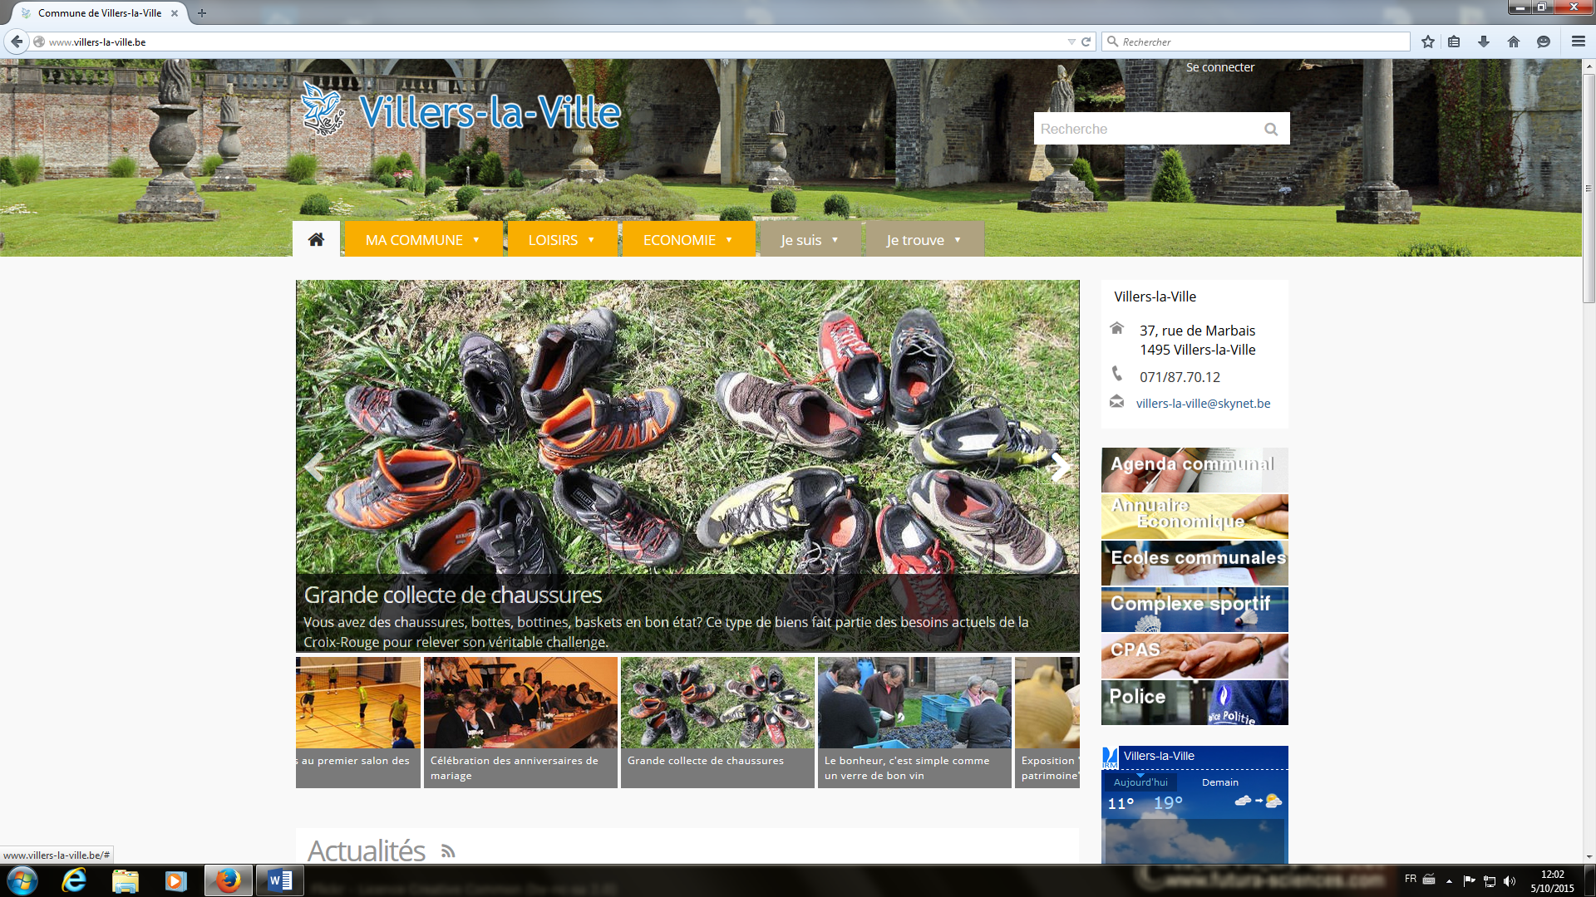
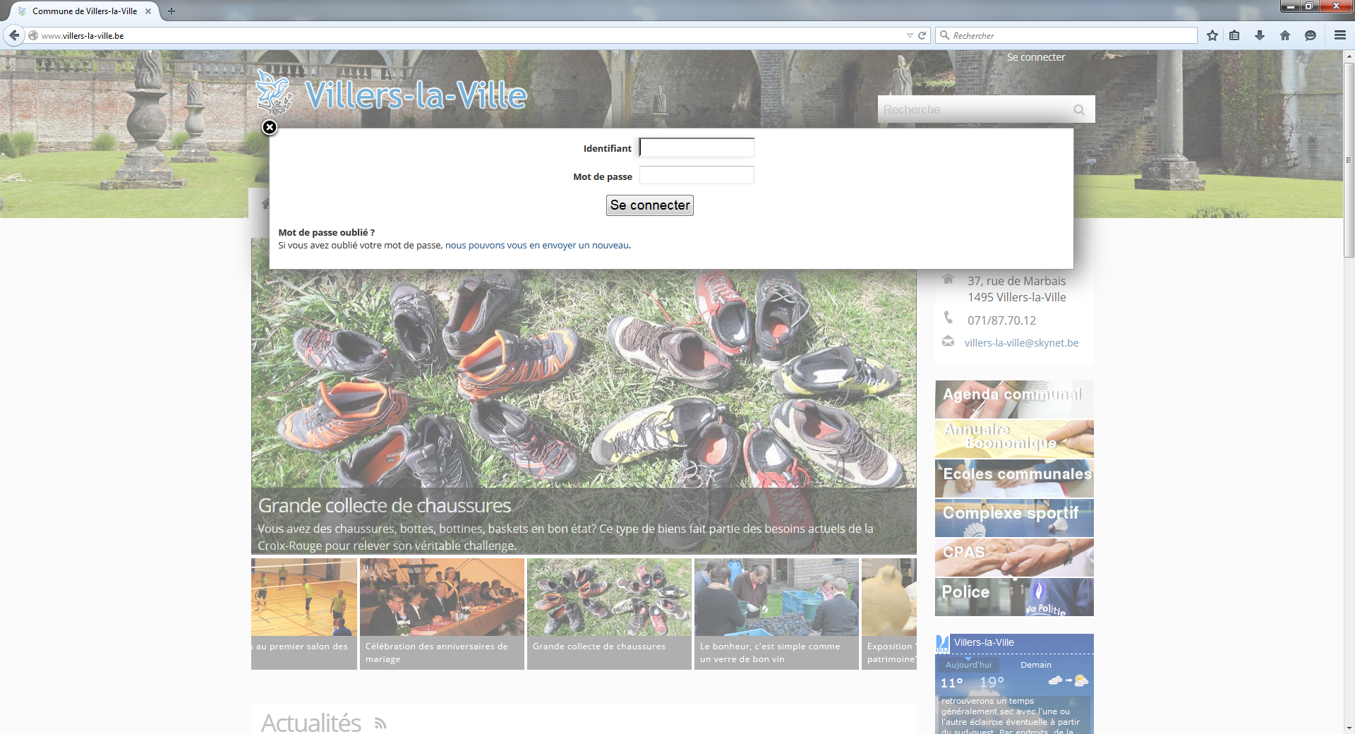

- Retrouver sa fiche
Dirigez-vous vers l'onglet « Economie>Commerce>Annuaire des commerçants ». Un annuaire s’ouvre devant vous, selon votre profil, vous recherchez votre nom dans la catégorie qui vous correspond.
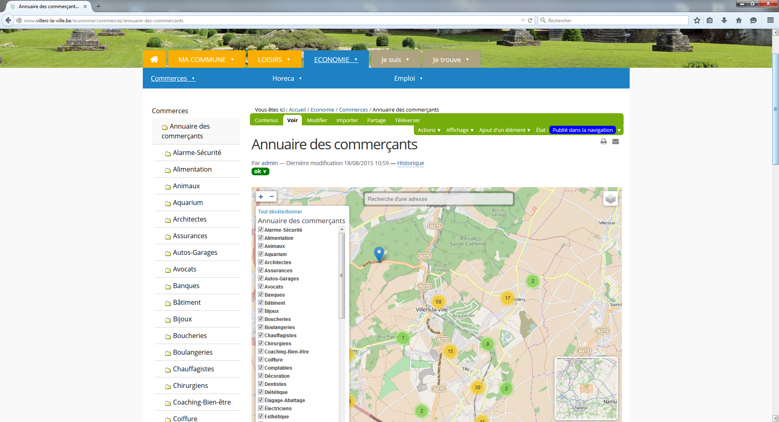

- Modifier, ajouter des informations sur ma page
Votre page s’affiche avec les informations que nous avons déjà pu récolter.
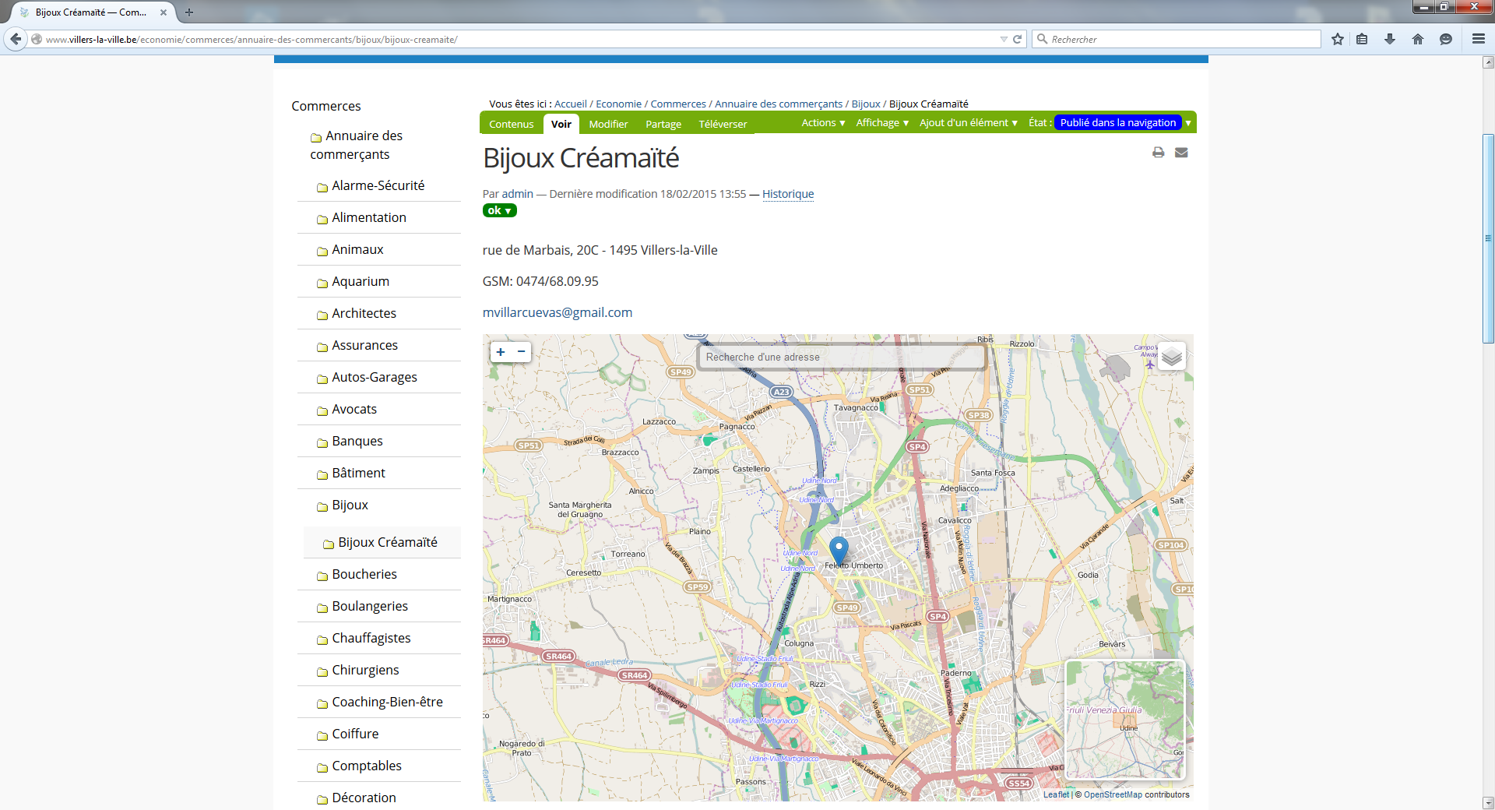
Il vous est maintenant possible de modifier ou de compléter des informations. Lorsque vous cliquez sur « modifier » dans la barre des tâches verte, une page avec différents champs à compléter s’ouvre. A vous de remplir les champs qui vous intéresse.
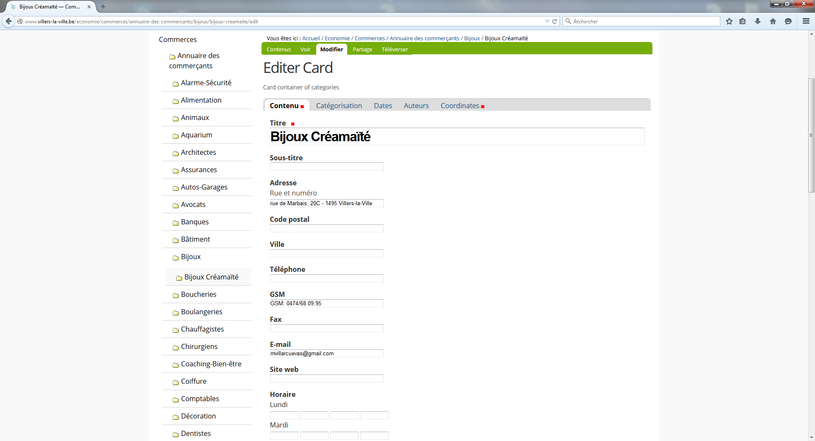
La catégorie dans laquelle votre commerce se trouve
L’adresse de votre site internet
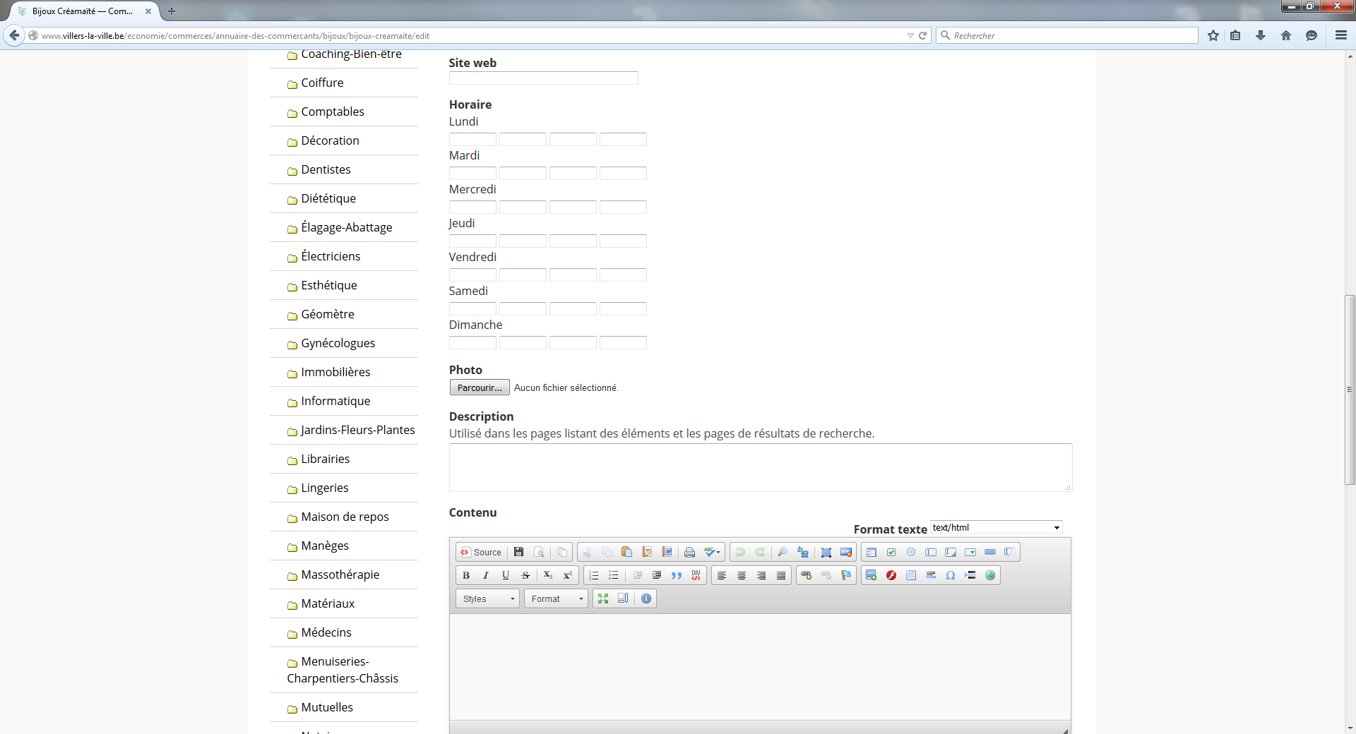
Les heures d’ouverture et de fermeture
Un descriptif de vos services et/ou activités
Promotion ou événement(s) ou publicité en tous genres
Lorsque vous avez terminé, n’oubliez pas de valider !

